
Autorizaciones WEB – Prestadores Farmacia
Procedimiento operativo para Autorizaciones del servicio de Farmacia.
Para la validación del medicamento solicitado las farmacias deberán solicitar autorización previa en nuestro sistema https://autorizador.nobissalud.com.ar a través de internet utilizando cualquiera de los siguientes navegadores: Mozilla Firefox, Google Chrome o Internet Explorer (versión 11 o posterior)
- Página principal La pantalla de acceso al Autorizador Web pide usuario y contraseña para ingresar. Una vez que se ingresa aparecerá el siguiente menú
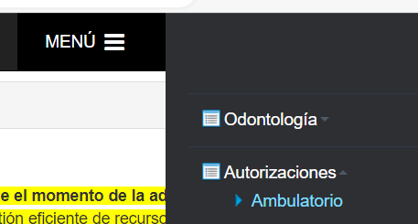
- Al ingresar a la opción AMBULATORIO, se accederá a una pantalla donde se debe completar los datos que se requieren:
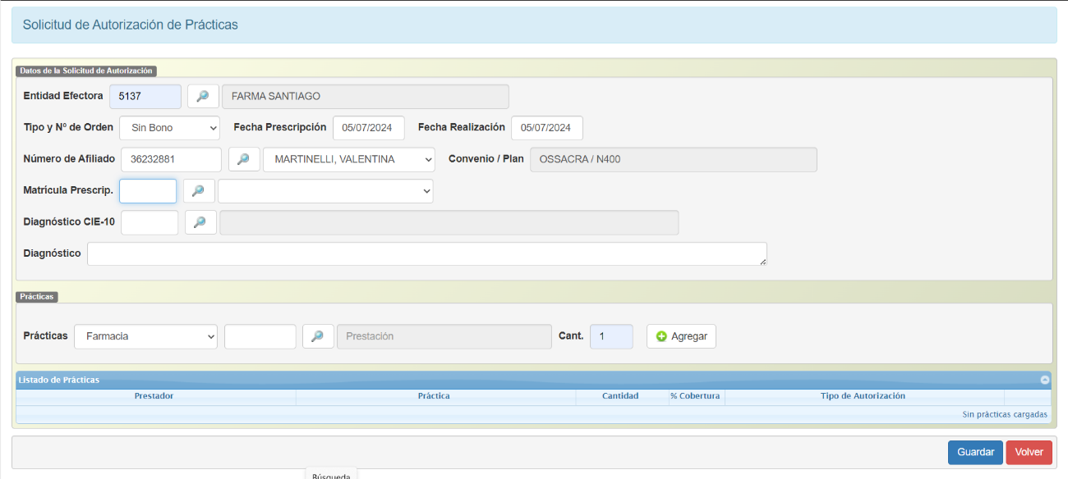
- Entidad Efectora: este campo no estará habilitado para los prestadores (el código se cargará automáticamente).
- Número de Afiliado: Nº que identifica al Afiliado en la credencial de afiliación. Esto valida la acreditación del mismo, en caso que se encuentre de baja el sistema lo informara.
- Matrícula Profesional: Nº de matrícula del profesional que prescribe la receta o numero de entidad de la farmacia.
- Diagnóstico: permite ingresar en detalle el diagnóstico o motivo de la solicitud de la validación del medicamento.
Este campo no es obligatorio, sólo en el caso que la práctica requiera auditoria previa o se haya solicitado mas de una vez.
- Practica: Codigo del medicamento según nomenclador Vademecum.
Este dato se coloca en el campo vacío al lado del campo de prácticas, colocando el número de troquel del medicamento, la cantidad y confirmando con el botón agregar. Cuando se completan todos los datos, se debe hacer clic en el botón “GUARDAR”. Si existe algún campo con datos erróneos el sistema no dejará avanzar y se le informarán los datos a modificar.
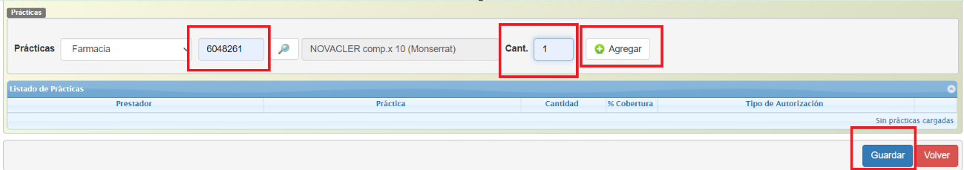
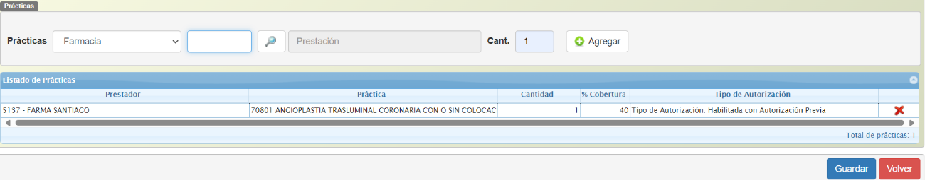
Si se intenta cargar un medicamento que el afiliado no tiene dentro de su cobertura, el sistema arrojará el rechazo o pasara a bandeja de auditoria.
*La información sobre los medicamentos y porcentaje de cobertura se encuentra disponible en el vademécum NOBIS Informado previamente.

Agradecemos su acompañamiento. Recuerden que cualquier inconveniente para gestionar las cargas mencionadas puede comunicarlo aprestadores@nobis.com.ar

